

EM20-DK
开发板使用手册

文档版本：V1.0
发布日期：2026-05-01

商标声明

TOPSFuture图标、特普斯微和其他特普斯微商标均为上海特普斯微电子有限公司的商标 ，并归上海特普斯微电子有限公司所有。

版权所有

非经本公司书面许可，任何单位和个人不得擅自摘抄、复制本文档内容的部分或全部 ，并不得以任何形式传播。
本文档提及的其他所有商标或注册商标， 由各自的所有人拥有。

版本更新记录

文档版本 | 发布日期 | 修改说明
V1.0 | 2026-05-01 | 第一次发布正式版本

目录
商标声明 I

版权所有 I

版本更新记录 I

1 使用须知 1

1.1 说明 1

1.2 使用须知 1

1.2.1 提示 1

1.2.2 须知 1

2. 产品简介 3

3.整机外观 5

3.1 尺寸图 5

3.2 接口图 5

4.系统设计 8

4.1 系统框图 8

4.1.1 EM20智能模组 8

4.1.2 EM20-DK系统框图 9

4.2 EM20-DK电源树 9

5. 规格参数 11

6. 硬件系统 13

6.1 EM20智能模组 13

6.2 千兆以太网 14
6.3 USB 15
6.4 音频 16

6.4.1 3.5mm标准音频插座 16

6.4.2 Speaker 17

6.4.3 蜂鸣器 18

6.5 SD卡 19

6.6 显示 19

RGB888屏的Pixel C lock 22

6.7 40PIN插针 24
6.8 SATA 29
6.9 FAN接口 31

6.10 DC-12V电源 32

6.11 按键 33

6.12 LED指示灯 35

6.13 Debug口 36

6.14 PMIC_I2C接口 37

6.15 WIFI/BT天线接口 38

7. 使用环境条件 40

1 使用须知

1.1 说明

“ EM20-DK开发板使用手册”可能会不定期修改 ，您可以联系TOPSFuture销售和售后获取更新。

1.2 使用须知

1.2.1 提示
l 与EM20-DK开发板配合使用的任何电源必须符合本国法规和标准要求。
l 必须在通风良好的环境中操作EM20-DK开发板。
l 只能在平坦、不导电的表面上使用本产品 ，且任何时候都绝不能与导体接触。 将不兼容的设备连接到EM20-DK开发板上可能会损坏开发板。
l 所有与EM20-DK开发板一起使用的配件和外围设备必须符合本国规定标准，且必须贴上相应标签 ，以确保满足安全要求。
l 所有与EM20-DK开发板一起使用的线缆和连接设备必须根据安全标准和要求采取正确的绝缘处理措施。

1.2.2 须知
须遵守如下所述的要求 ，从而避免EM20-DK开发板出现故障和损坏。
l 禁止让EM20-DK开发板接触水。
l 在操作过程中 ，禁止将EM20-DK开发板放在或靠近导体表面。

l 禁止把EM20-DK开发板暴露在高温下，按本文规定，只能在室温和空气流通的环境下使用EM20-DK开发板。
l 避免对EM20-DK开发板上的印刷电路板、接口和集成电路造成任何机械或电气损坏。

l 当EM20-DK开发板通电后 ，避免触摸、拿起或移动。

2. 产品简介

EM20-DK开发板是基于EM20-16A或EM20-8A智能模组开发的嵌入式开发板，整机尺寸为164*121*65mm；提供24TOPS(INT8)/12TFLOPS(FP16)的AI算力，能够实现图像、视频、音频等多种数据分析与推理计算，可广泛用于教育、机器人、物联网和边缘计算等应用场景。

l 国产高性能RISC-V CPU：集成八核RISC-V 64bit高性能CPU ，最高2.0GHz。支持128bit向量指令集。
l 强深度学习AI算力：最高支持24TOPS(INT8)/12TFLOPS(FP16) ，同时支持INT4/UINT8/FP8/BFP16和Transformer大模型算子加速。
l 高性能编解码：支持高达16路高清视频解码和4路高清视频编码，满足多场景智能视频分析需求。
l 快速二次开发软件包：SDK支持FFMPEG/OPENCV框架 ，支持
Caffe/TensorFlow/PyTorch等主流深度学习框架 ，包含丰富的例程代码和软硬件 技术开发文档。
l 丰富外设接口：支持2个千兆以太网、2个USB3.1、1个USB3.1-Slave、M.2-M SATA、 Audio IN/OUT、RGB888、40Pin-Header GPIO、Micro SD Card Slot等多种外设接口。
l 存储Memory：16G/8G LPDDR4x；64G/32G EMMC、1KB EEPROM。
l 其他功能特点：FAN控制 ，WIFI/BT无线连接等。

为了使用户更简易快速地使用，EM20-DK开发者套件配套提供了TACO-SDK软件系统，提前将OS、 NPU驱动固件、TacoAI等制作成了镜像 ，只需将镜像烧录到SD卡即可启动运 行。 同时 ，TACO-SDK还提供了SDK开发包、 Model Zoo、技术文档等资源。

组件 | 组件说明
镜像 | 为用户提供自定义的Ubuntu镜像 ，镜像内包含TacoOS、 NPU驱动固件、 TacoAI、示例代码等。
制卡工具 | 推荐使用balenaEtcher作为镜像烧录工具 ，这是一款在macOS、Windows和Linux系统均可使用的烧录工具。
SDK开发包 | TACO SDK是特普斯微面向EA6530系列AI SoC定制的软件开发包 ，主要包括深度学习工具链、软件开发接口库和媒体开发库 ，为深度学习应用开发和部署提供了高效易用的解决方案。
Model Zoo | Model Zoo是特普斯微官方基于TACO SDK开发提供的一系列主流算法的移植部署示例， 可以通过访问Model Zoo官方 Gitee或 Model Zoo官方Git hub获取；其中的算法均根据硬件进行了预训练和预优化，能够确保用户获得硬件的最佳性能。

3.整机外观

3.1 尺寸图

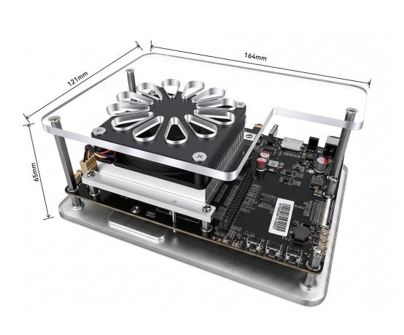

图3-1 EM20-DK整机尺寸图

3.2 接口图

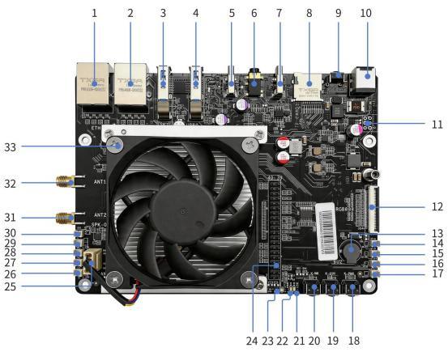
图3-2 EM20-DK开发板TOP面接口
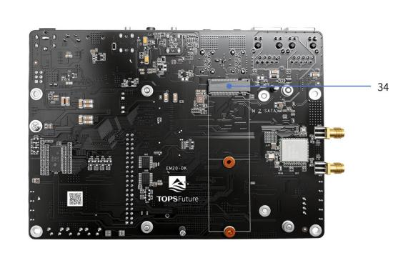
图3-3 EM20-DK开发板BOTTOM面接口

表3-1 EM20-Dĸ接口说明

序号 | 说明 | 序号 | 说明
1 | 千兆以太网口-ETH1 | 18 | 开关机按钮
2 | 千兆以太网口-ETH2 | 19 | 外接自定义按钮
3 | USB3.0-1（Type-A接口） | 20 | 休眠唤醒按钮
4 | USB3.0-0（Type-A接口） | 21 | 自定义指示灯
5 | USB3.0-Slave（Type-C接口） | 22 | 开机指示灯
6 | Audio IN/OUT | 23 | 系统指示灯（红/绿）
7 | 串口调试（USB Type-C接口） | 24 | 40Pin-Header
8 | Micro SD卡接口 | 25 | 冷却风扇接口
9 | 复位按钮 | 26 | 外接自定义指示灯
10 | 电源输入接口 | 27 | 外接系统指示灯（红）
11 | PMIC_I2C接口 | 28 | 外接系统指示灯（绿）
12 | RGB888接口 | 29 | 外接开机指示灯
13 | 蜂鸣器 | 30 | 扬声器接口
14 | 外接开关机按钮 | 31 | ANT2
15 | 外接复位按钮 | 32 | ANT1
16 | 外接休眠唤醒按钮 | 33 | EM20智算模组（+散热套件）
17 | 外接自定义按钮 | 34 | M.2-M SATA接口

4.系统设计

4.1 系统框图

4.1.1 EM20智能模组
EA6530是一颗专用于边缘侧AI推理的工业级高算力SoC芯片 ，为各行业边缘AI计算场景提供高性价比和高灵活性的AI算力。 EA6530集成了8核高性能RISC-V CPU ，主频高达2.0Ghz ， 支持向量指令集和浮点运算； 内置最新一代深度学习推理AI NPU ， 算力高达24TOPS(int8, int4)/12TFLOPS(FP16,FP8)，支持transformer算法加速；内置8MB on chip memory优化提升AI推理性能； 同时集成高达4K/120fps的视频及图像解码模块 ， 以及AI专用图像前后处理模块。
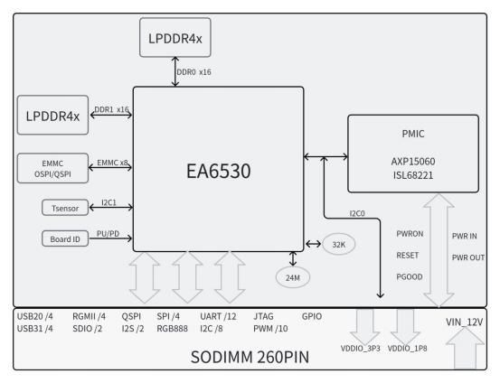
图4-1 EM20智能模组系统框图

4.1.2 EM20-DK系统框图
EM20-DK开发板是基于EM20-16A或EM20-8A智能模组开发的嵌入式开发板，并扩展了常用的外设接口 ，为用户提供易用的AI产品原型的评估平台。
系统框图如下图所示：

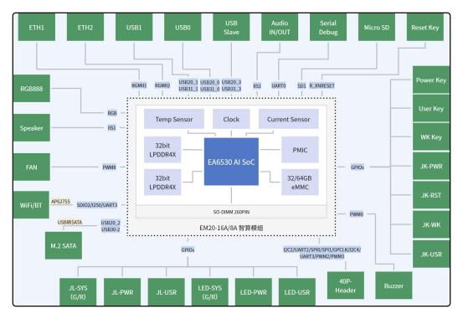
图4-2 EM20-Dĸ系统框图

4.2 EM20-Dĸ电源树

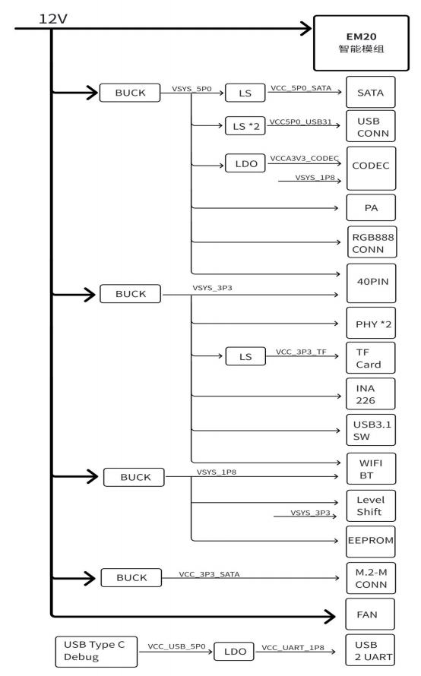
图4-3 EM20-DK电源树

5. 规格参数

表5-1 EM20-Dĸ开发板基本规格

特征 | 规格参数
 | 外观 | 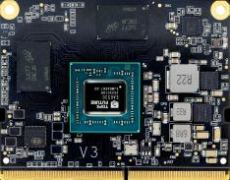
EM20  智算模组 | CPU | - 8核64bit RISC-V  - 支持向量指令集rvv  - MAX 2.0GHz
EM20  智算模组 | NPU算力 | - 24 TOPS@INT8  - 12 TFLOPS@FP16
EM20  智算模组 | PPU算力 | 1TFLOPS
EM20  智算模组 | 内存 | - (EM20-16A) 16GB LPDDR4 64bits 4266Mbps  - (EM20-8A) 8GB LPDDR4 64bits 4266Mbps
EM20  智算模组 | eMMC | 32GB eMMC 5.1
EM20  智算模组 | 视频解码 | H.264&H.265, 1080p @480fps（16x1080p@30fps） ，支持4K/2K/1080P/720P/D1/C IF
EM20  智算模组 | 视频编码 | H.264， 1080p @120fps（4x1080p@30fps） ，支持1080P/720P/D1/C IF
EM20  智算模组 | 图片解码 | JPEG， 1920x1080 @480fps ，最大支持32768*32768分辨率
EM20  智算模组 | 图片编码 | JPEG， 1920x1080 @120fps ，最大支持8192*8192分辨率
EM20  智算模组 | 安全 | 支持独立的安全子系统 ，支持PUF密钥管理 ，支持IPsec/MACsec硬件加速；
EM20  智算模组 | 以太网 | 4 x 10/100/1000Mbps GMAC
EM20  智算模组 | USB | 4 x USB 3.0
EM20  智算模组 | 显示接口 | RGB/BT1120/QSPI/SPI, 2层OSD
EM20  智算模组 | 其他接口 | 12 x UART; 8x I2C; 4 x SPI; 3 x I2S/PCM; 10 x PWM; 4 x DMIC; GPIOs

特征 | 规格参数
 | 工作温度 | -20°C ~ 70°C
 | 电源 | DC 12V
 | 典型功耗 | 15W
 | 接口 | 260Pin SO-DI MM
 | 尺寸 | 69.6mm*55mm*5mm
存储 | - 一个Micro SD卡接口 ，类型为SD3.0  - 一个M.2 M Key连接器（SATA协议），可扩展M.2 2242/2280形态SSD
板裁模块 | - 一个蜂鸣器  - 一个EEPROM
按钮 | - K-PWR：开关机按钮  - K-RST：复位按钮  - K-WK：休眠唤醒按钮  - K-USR： 自定义按钮
LED灯 | - L-PWR：开机指示灯  - L-SYS：系统指示灯(R/G)  - L-USR： 自定义指示灯
外设接口 | - 40Pin 扩展接口： 1个  - USB Type A 接口 ：2个  - USB Type C 接口（Slave）： 1个  - RGB888接口： 1个  - 风扇接口： 1个  - 千兆网口 ：2个  - 调试串口（USB Type C接口）： 1个  - 音频 ：3.5mm 音频接口、Speaker接口  - 外接按钮：JK-PWR、JK-RST、JK-WK、JK-USR  - 外接LED：JL-PWR、JL-SYS(R)、JL-SYS(G)、JL-USR
电源 | DC 12V/5A
尺寸 | 164mm*121mm*65mm

表5-2 EM20-Dĸ软件基本规格

特征 | 规格参数
Linux内核 | Linux 6.6.0
操作系统 | Ubuntu 24.04

6. 硬件系统

6.1 EM20智能模组

EM20智能模组是特普斯微推出的基于EA6530的260P标准SODI MM沉金接口的标准模组。接口遵循SODI MM标准定义并且采用半卡尺寸（69.6mm x 55mm） 。 EM20智能模组面向于视频监控、工业控制等领域。EM20智能模组将EA6530的资源进行最大化输出，具有4路USB2.0高速接口、4路USB3. 1高速接口、4路千兆网络接口、 2路SDIO接口、 1路QSPI接口、4路SPI接口、2路 I2S接口、4路PDM接口、1路RGB888显示接口、12路UART接口、8路I2C接口、10个PWM接口、1路JTAG接口、并且提供了多个GPIO口供客户使用。

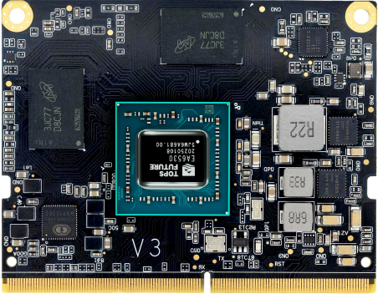

图6-1 EM20智能模组TOP面

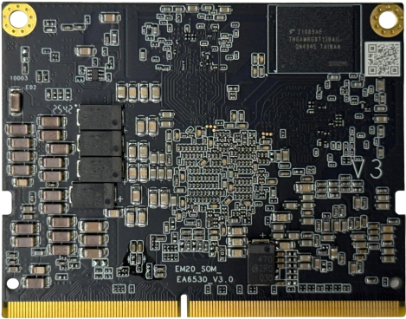

图6-2 EM20智能模组BOTTOM面具体请参考《EM20系列智算模组 SOM-EA6530》文档

6.2 千兆以太网

EM20-DK开发板有2个千兆网口，是以太网传输设备中用于连接网络电缆的物理接口，为RJ-45标准接口 ，千兆网口支持以下功能：
l 支持10/100/1000Mbps 数据传输速率的RGMII 接口。
l 支持10/100Mbps数据传输速率的RMII接口。
l 符合IEEE 802.3标准。
l 支持QoS、VLAN、TCP/IP卸载。
l 支持远程网络监控（RMON）。

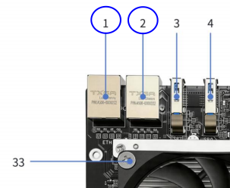
图6-3 千兆网口
2个千兆网口位置： EM20-DK开发板接口序号“ 1”和“2”。

6.3 USB

EM20-DK开发板的USB 2.0 最大传输速率为480Mbps ， USB 3.1 最大传输速度为5Gbps ， USB 2.0向下兼容USB 1.0(1.5Mbps)、 USB 1.1(12Mbps)。
l 2个支持USB3.1的USB Type A接口。
l 1个支持USB3.1-Slave的USB Type C接口。
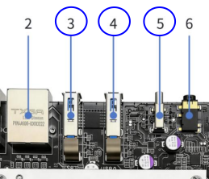
图6-4 USB口
3个USB接口位置： EM20-DK开发板接口序号“ 3”、 “4”和“ 5”。

6.4 音频

6.4.1 3.5mm标准音频插座
EM20-DK开发板支持四段式3.5mm的音频接口 ，音频插座型号： PJ-342。支持下面四段式3.5mm音频端子 ，端子说明如下：
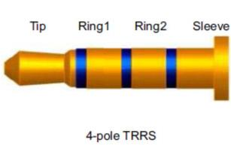
图6-5 3.5mm音频端子
表6-1 3.5mm音频端子信号

Terminal Name | Description
Tip | Audio Left
Ring1 | Audio Right
Ring2 | GND
Sleeve | Microphone

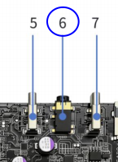
图6-6 3.5mm音频插座

3 5mm标准音频插座位置： EM20-DK开发板接口序号“6”
. 。

6.4.2 Speaker
EM20-DK开发板支持2W的Speaker音频接口。
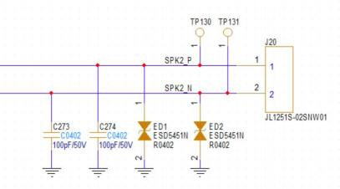
图6-7 Speaker接口原理图
Speaker插座间距为1.25mm ，型号：JL1251S-02SNW01 ，选择合适的插头喇叭。
表6-2 Speaker信号

Pin Name | Description
1 | SPK_P,外放SPK正端

2 | SPK_N,外放SPK负端
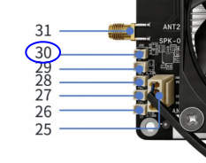
图6-8 Speaker接口 外放SPK插座位置： EM20-DK开发板接口序号“30”。

6.4.3 蜂鸣器
EM20-DK开发板内含一款贴片式电磁无语蜂鸣器 ，主控的PWM0信号对其控制操作。
l 谐振频率 ：2700Hz。
l 声压： 75dB。

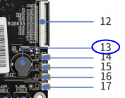
图6-9 蜂鸣器蜂鸣器位置： EM20-DK开发板接口序号“ 13”。

6.5 SD卡

EM20-DK开发板支持1个标准Micro SD卡插座。
l 支持1位、4位数据总线宽度。
l SD卡接口可支持SDHC 6.0、SDIO 4.1、eMMC 5.1。
l 4线的数据总线宽度 ：支持UHS-I SDR104模式 ，速率达到104MHz（208MB/s）。
l SD卡接口支持System Boot ，默认为SD卡功能。

l SD卡接口与JTAG等功能复用在一起，需要通过寄存器配置进行切换复用至JTAG功能。
l SD卡接口可支持外部3.3V/1.8V的SD卡功能。
l 只支持SD2.0模式 ：信号电平为3.3V；支持SD3.0模式（兼容SD2.0模式） ：默认3.3V电平 ，待和SD卡协商跑SD3.0模式后 ， 自动切换成1.8V电平。
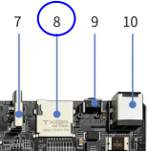
图6-10 SD卡
SD卡接口位置： EM20-DK开发板接口序号“8”
。

6.6 显示

EM20-DK开发板支持RGB888 24位显示屏 ，支持1920x1080@60fps显示像素 ，支持触摸。接口为0.5mm pitch的40PIN连接器 ，型号：AFC01-S40FCA-00。

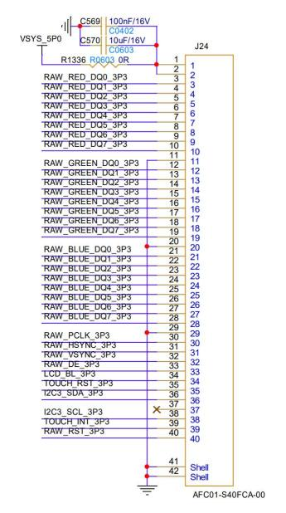
图6-11 RGB888屏接口原理图
表6-3 RGB888屏接口信号

Pin Number | Pin Name | Description
1 | VSYS_5P0 | 提供5V电源给RGB888屏，max 0.5A电

2 | VSYS_5P0 | 流@每PIN
3 | RAW_RED_DQ0_3P3 | RED_DQ0
4 | RAW_RED_DQ1_3P3 | RED_DQ1
5 | RAW_RED_DQ2_3P3 | RED_DQ2
6 | RAW_RED_DQ3_3P3 | RED_DQ3
7 | RAW_RED_DQ4_3P3 | RED_DQ4
8 | RAW_RED_DQ5_3P3 | RED_DQ5
9 | RAW_RED_DQ6_3P3 | RED_DQ6
10 | RAW_RED_DQ7_3P3 | RED_DQ7
11 | GND | GND
12 | RAW_GREEN_DQ0_3P3 | GREEN_DQ0
13 | RAW_GREEN_DQ1_3P3 | GREEN_DQ1
14 | RAW_GREEN_DQ2_3P3 | GREEN_DQ2
15 | RAW_GREEN_DQ3_3P3 | GREEN_DQ3
16 | RAW_GREEN_DQ4_3P3 | GREEN_DQ4

17 | RAW_GREEN_DQ5_3P3 | GREEN_DQ5
18 | RAW_GREEN_DQ6_3P3 | GREEN_DQ6
19 | RAW_GREEN_DQ7_3P3 | GREEN_DQ7
20 | GND | GND
21 | RAW_BLUE_DQ0_3P3 | BLUE_DQ0
22 | RAW_BLUE_DQ1_3P3 | BLUE_DQ1
23 | RAW_BLUE_DQ2_3P3 | BLUE_DQ2
24 | RAW_BLUE_DQ3_3P3 | BLUE_DQ3
25 | RAW_BLUE_DQ4_3P3 | BLUE_DQ4
26 | RAW_BLUE_DQ5_3P3 | BLUE_DQ5
27 | RAW_BLUE_DQ6_3P3 | BLUE_DQ6
28 | RAW_BLUE_DQ7_3P3 | BLUE_DQ7
29 | GND | GND
30 | RAW_PCLK_3P3 | RGB888屏的Pixel Clock
31 | RAW_HSYNC_3P3 | RGB888屏的HSYNC

32 | RAW_VSYNC_3P3 | RGB888屏的VSYNC
33 | RAW_DE_3P3 | RGB888屏的Data Enable
34 | LCD_BL_3P3 | PWM控制RGB888屏的Back Light
35 | TOUCH_RST_3P3 | RGB888屏触摸功能的Reset
36 | I2C3_SDA_3P3 | RGB888屏触摸功能的I2C_SDA
37 | NC | NC
38 | I2C3_SCL_3P3 | RGB888屏触摸功能的I2C_SCL
39 | TOUCH_INT_3P3 | RGB888屏触摸功能的INT
40 | RAW_RST_3P3 | RGB888屏的Reset

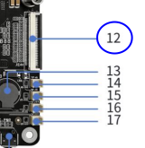
图6-12 RGB888屏接口 RGB888接口位置： EM20-DK开发板接口序号“ 12”
。

6.7 40PIN插针

EM20-DK开发板的40PIN插针是扩展板接口 ，40PIN插针排列方式为2X20 ，间距为 2.54mm的标准插针，兼容Boogopi的40PIN插针功能，支持SPI、I2C、UART、GPIO等多种接口 ，信号高电平均为3.3V。
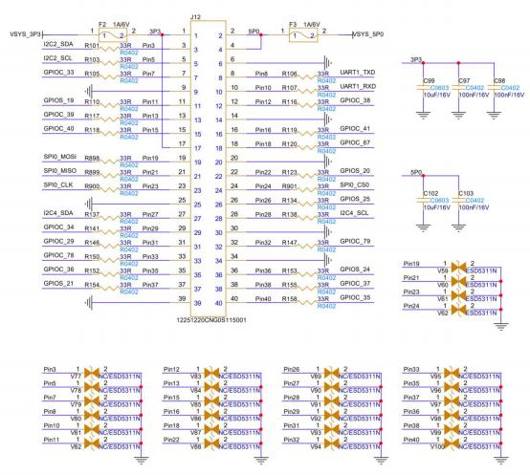
图6-13 40PIN接口原理图
表6-4 40PIN接口信号

Pin Name | Description
1 | 3.3V电源， Power Supply Out， Max 0.5A电流@每PIN

2 | 5V电源， Power Supply Out ，Max 0.5A电流@每PIN
3 | - GPIOC_69_u  - I2C2_SDA
4 | 5V电源， Power Supply Out ，Max 0.5A电流@每PIN
5 | - GPIOC_68_u  - I2C2_SCL
6 | GND
7 | - GPIOC_33_d  - GPCLK_0(IIS0_MCLK)
8 | - GPIOS_12_u  - UART1_TXD
9 | GND
10 | - GPIOS_11_u  - UART1_RXD
11 | - GPIOS_19_u
12 | - GPIOC_38_d  - SPI2_nCS0

13 | - GPIOC_39_d
14 | GND
15 | - GPIOC_40_d
16 | - GPIOC_41_d
17 | 3.3V电源， Power Supply Out， Max 0.5A电流@每PIN
18 | - GPIOC_67_u
19 | - GPIOS_06_u  - SPI0_DO
20 | GND
21 | - GPIOS_05_u  - SPI0_DI
22 | - GPIOS_20_u
23 | - GPIOS_04_d  - SPI0_SCLK
24 | - GPIOS_07_u  - SPI0_nCS0
25 | GND

26 | - GPIOS_25_u
27 | - GPIOC_73_u  - I2C4_SDA  - UART3_TXD
28 | - GPIOC_72_u  - I2C4_SCL  - UART3_RXD
29 | - GPIOC_34_d
30 | GND
31 | - GPIOC_29_d  - GPCLK_2(PMW4)
32 | - GPIOC_79_d  - UART11_TXD  - PWM3
33 | - GPIOC_78_d  - UART11_RXD  - PWM2
34 | GND

35 | - GPIOC_36_d  - SPI2_DI
36 | - GPIOS_24_d
37 | - GPIOS_21_u
38 | - GPIOC_37_d  - SPI2_DO
39 | GND
40 | - GPIOC_35_d  - SPI2_SCLK

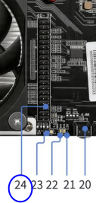
图6-14 40PIN接口 40PIN插针位置： EM20-DK开发板接口序号“24”。

6.8 SATA

EM20-DK开发板支持标准SATA模组 ，尺寸型号2242和2280 ，支持扩展硬盘内存。 2242和2280这两种规格主要指的是M.2 SSD的物理尺寸 ，其中“22”代表宽度为22mm， “42”和“80”则分别代表长度为42mm和80mm。
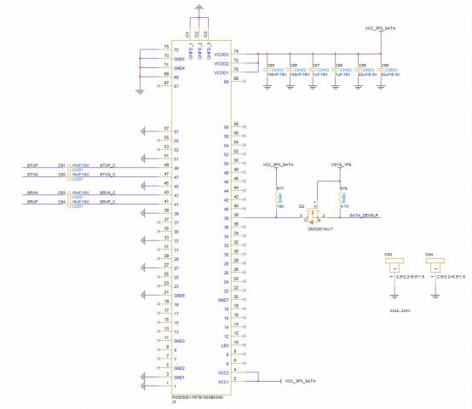

图6-15 SATA接口原理图连接器型号： FM205001-F67B1003BKMM。
表6-5 SATA接口信号

Pin Name | Description

1、3、21、27、33、39、45、51、57、  69、71、73、75 | GND
2、4、70、72、74 | 3.3V SATA模组电源， Power Supply， Max 3A
5、6、7、8、9、 10、 11、 12、 13、 14、 15、 16、 17、 18、 19、20、22、 23、24、25、26、28、29、30、31、 32、34、35、36、37、40、42、44、 46、48、50、52、53、54、55、56、  58、67、68 | NC ，悬空处理
38 | SATA模组的睡眠唤醒功能 ，3.3V电平
41 | SATA模组的差分RX信号正
43 | SATA模组的差分RX信号负
47 | SATA模组的差分TX信号负
49 | SATA模组的差分TX信号正

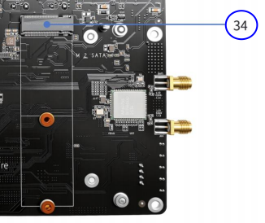
图6-16 SATA接口
SATA M.2-M连接器位置： EM20-DK开发板接口序号“34”。

6.9 FAN接口

EM20-DK开发板采用FAN+散热器散热 ，4PIN的FAN插座 ， FAN为4500转/m ，最大散热功率为30W。
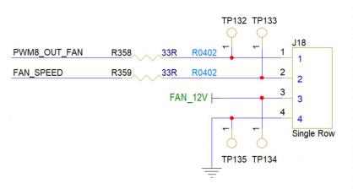

图6-17 FAN接口原理图4PIN插针型号：JL2541S-04BSNE001。

表6-6 FAN接口信号

Pin Name | Description
1 | PWM8 ，5V电平
2 | FAN反馈FG,对接主控GPIO_22_d， 1.8V电平
3 | 12V电源， Power Supply Out， Max 0.5A
4 | GND
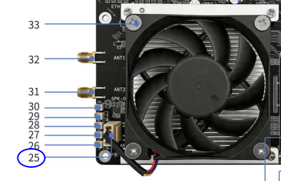
图6-18 FAN接口 FAN插座位置： EM20-DK开发板接口序号“25”。

6.10 DC.12V电源

EM20-DK开发板需要用DC-12V供电 ，开发板运行的AI模型不同 ，功耗也不同 ， 因此建议采用支持DC-12V@5A电源适配器供电。

DC-12V电源接口型号： DC-53D-25A。
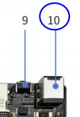
图6-19 DC-12V接口
DC-12V电源接口位置： EM20-DK开发板接口序号“ 10”。

6.11 按键

EM20-DK开发板有四个按键 ，默认高电平 ，按下后为低电平 ， 四个按键均具有防抖功能。按键功能分别如下：
l RESET按键 ：重启单板 ，软复位。

l PWRON按键 ：电源按键 ，支持长按短按功能。

l USER按键 ：用户自定义功能。

l 唤醒按键 ：睡眠唤醒功能。
4个按键均可支持外接按键 ，具体位置 ，参考下表
表6-7 按键功能

Button | Description | Slot Number
RESET  按键 | Reset主控芯片，低电平有效 | 接口图编号：9  外接口编号：15

PWRON  按键 | 1. 在断电情况下连接电源 ，设备可直接开机启动 ，不需要短按或长按开关按键；  2. 设备正常开机运行状态下 ，长按2秒 ，设备进入关机（下电）流程；  3. 设备正常开机运行状态下长按5秒，设备进入强制关机（下电）流程；  4. 关机状态下（非断电）长按电源开关1秒钟 ，设备开机启动。 | 接口图编号：18  外接口编号：14
USER按键 | 用户自定义按键功能 ，连接主控GPIO：GPIOC_108_u | 接口图编号：19  外接口编号：17
唤醒按键 | 默认高电平 ，可设定低脉冲或边沿跳变睡眠唤醒 ，连接主控R_XRTCEGP0_u | 接口图编号：20  外接口编号：16

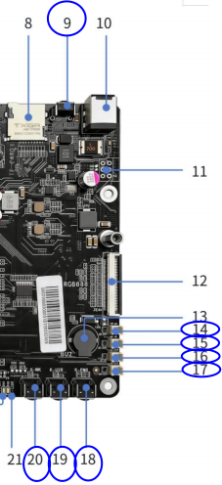
图6-20 按键
按键位置： EM20-DK开发板接口序号“9”、 “ 18”、 “ 19”和“20”。
外接按键位置： EM20-DK开发板接口序号“ 14” 、“ 15” 、“ 16”和“ 17”。

6.12 LED指示灯

EM20-DK开发板有2个单色灯 ， 1个双色灯 ，支持外接LED灯插座。

LED指示功能分别如下：
l POWER灯： 白色 ，上电指示；接口图编号： 22；外接口编号：29。
l USER灯 ：蓝色 ，用户自定义 ，支持GPIO和PWM控制；接口图编号：21；外接口编

号：26。
l 双色灯：红/绿 ，系统运行状态指示 ，均支持GPIO和PWM控制；接口图编号：23；外接口编号：27和28。
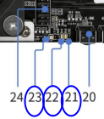
图6-21 LED指示灯
3个LED位置： EM20-DK开发板接口序号“21”、 “22”和“23”。
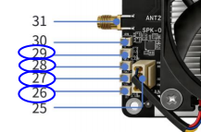
图6-22 LED指示灯
4个外接LED位置： EM20-DK开发板接口序号“26”、 “27”、 “28”和“29”。

6.13 Debug口

EM20-DK开发板支持UART串口调测 ，通过USB2UART转换芯片将Debug UART0调测口转换为常用的USB Type C接口形式，方便用户调测；UART0为主要Debug串口，用于Boot-Loader的信息打印和调测指令输入 ，默认波特率为115200。

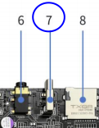
图6-23 Debug口Debug口位置： EM20-DK开发板接口序号“7”。

6.14 PMIC I2C接口
_

EM20-DK开发板的PMIC模块的烧录电源软件、升级电源版本和Debug电源模块的接口为主控的I2C0口 ，默认情况下6PIN插针是不上件NC的 ，需要调测时才上件。
l 3.3V的IO电平。
l 支持速率100KHz、400KHz。
l I2C从模式。
6PIN插针 ，2.54mm pitch ， 2X3排列。
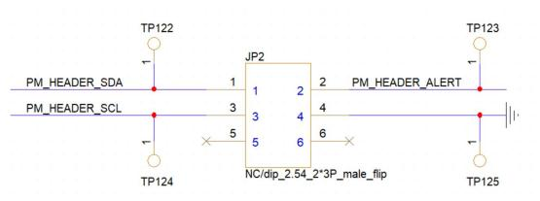
图6-24 PMIC_I2C原理图
表6-8 PMIC_I2C接口信号

Pin Name | Description
1 | PM_HEADER_SDA,PMIC的I2C0接口的SDA ，3.3V电平
2 | PM_HEADER_ALERT,PMIC报警信号，低电平有效 ，3.3V电平
3 | PM_HEADER_SCL,PMIC的I2C0接口的SCL ，3.3V电平
4 | GND
5、6 | NC ，悬空处理

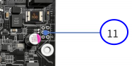
图6-25 PMIC_I2C接口PMIC_I2C接口位置： EM20-DK开发板接口序号“ 11”。

6.15 WIFI/BT天线接口

EM20-DK开发板使用AP6275S无线模块，此模块支持WI FI协议802.11a/b/g/n/ac/ax，采用MI MO标准的2T2R双天线 ， Dual-stream模式下速率可达1200Mbps ，支持WI FI/BT睡眠唤醒低功耗模式 ， SMA接口方便用于对接板外天线。
l 1.8V的IO电平 ， SDIO 3.0接口用于WI FI ， UART/PCM接口用于BT。
l 支持2.4G/5G双频段。

l 支持WI FI 6 ， BT 5.3。
l MI MO 2T2R 双天线。

SMA双天线接口位置
l ANT1天线接口 ，接口图编号： 32。
l ANT2天线接口 ，接口图编号： 31。

表6-9 天线接口

ANT Port | Description
ANT1 | WI FI天线SMA口
ANT2 | WI FI/BT共享天线SMA口
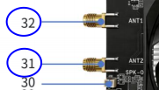
图6-26 天线接口
天线接口位置： EM20-DK开发板接口序号“ 31”和“ 32”。

7. 使用环境条件

表7-1 EM20-DK使用环境条件

环境指标 | 规格参数
温度 | - 工作温度 ：-20℃ ~ 60℃  - 存储温度 ：-40℃ ~ 105℃
湿度（RH ，无冷凝） | - 工作湿度 ：5%～90%  - 存储湿度 ：5%～90%

